9 x rund um Fleisch und Fleischkonsum
Informationen aus Infografiken zur eigenen Text-/Bildgestaltung nutzen
Das Thema Fleisch und Fleischkonsum beschäftigt heutzutage viele Gemüter, da es sich in vielen Bereichen auswirkt. Die verwendeten Statista-Dateien stehen unter einer CC-Lizenz, und zwar: https://creativecommons.org/licenses/by-nd/3.0/de/legalcode.
Die nachfolgenden Infografiken liefern zu dem Thema eine Reihe wichtiger Informationen. Diese können entweder zur Gestaltung einer eigenen Infografik mit einzelnen dieser Informationen oder als Grundlage zum eigenen Verfassen von Texten mit unterschiedlichen Funktionen genutzt werden.
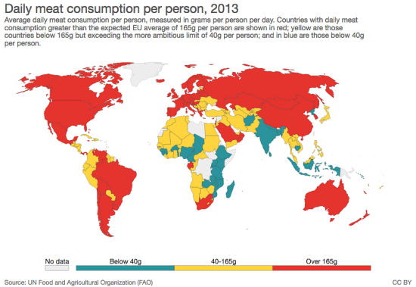
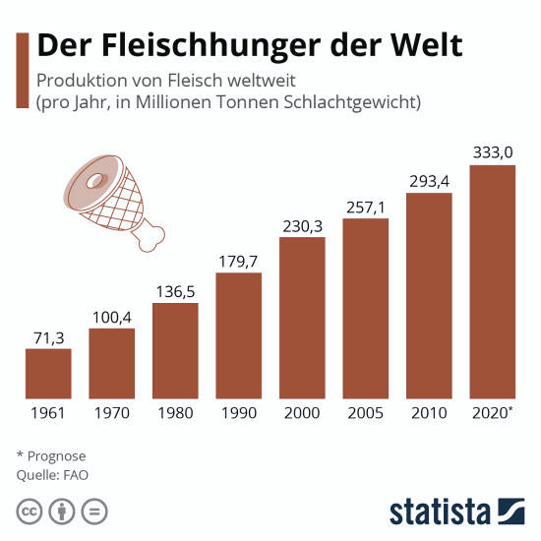
2
1

https://de.statista.com/infografik/20391/produktion-von-fleisch-weltweit/
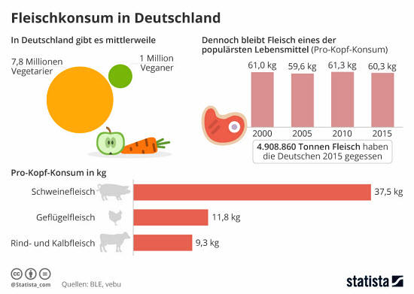
3
https://de.statista.com/infografik/6972/fleischkonsum-in-deutschland/
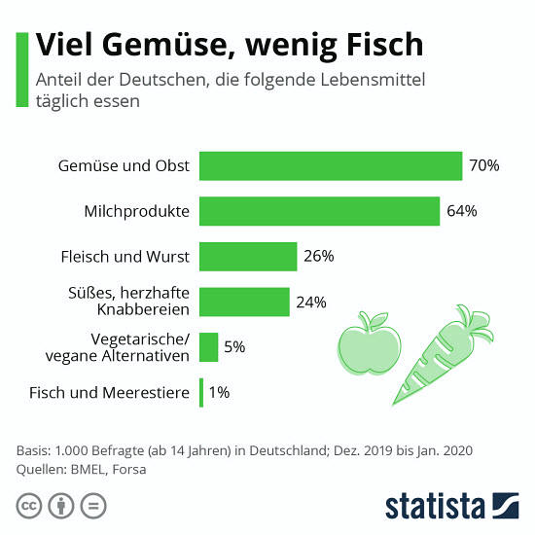
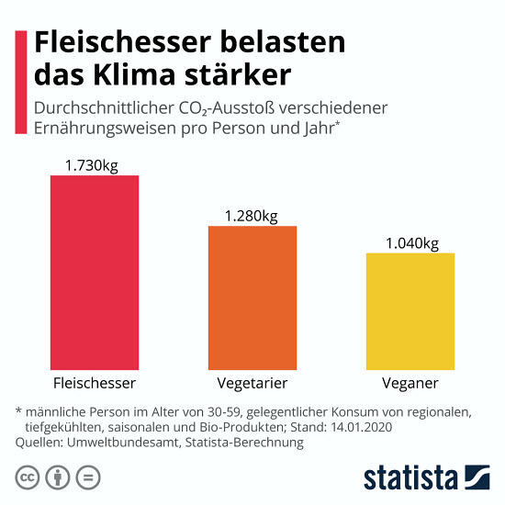
5
4

https://de.statista.com/infografik/20492/co2-ausstoss-verschiedener-ernaehrungsweisen/ | https://de.statista.com/infografik/21885/lebensmittel-die-taeglich-gegessen-werden/
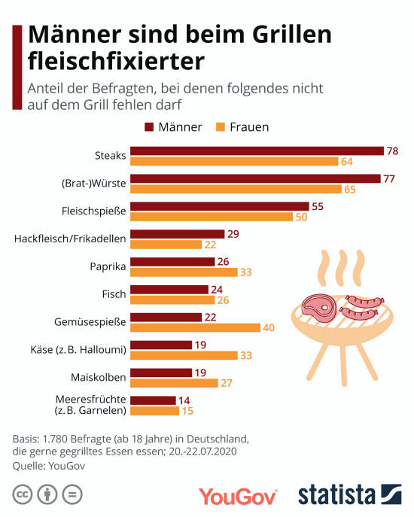
7
6
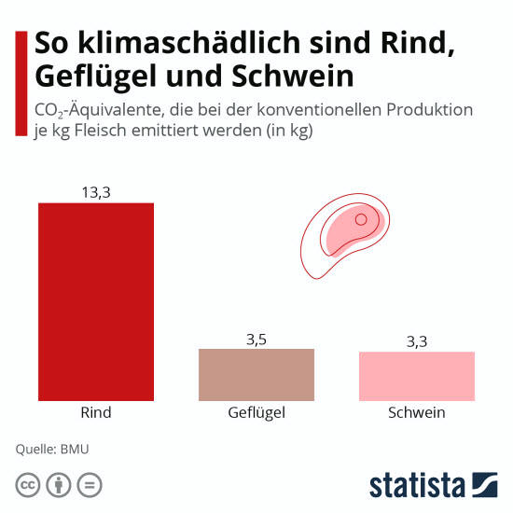
https://de.statista.com/infografik/20578/treibhausgasemissionen-bei-der-konventionellen-fleischproduktion/

https://de.statista.com/infografik/22402/was-in-deutschland-nicht-auf-dem-grill-fehlen-darf/

8
9
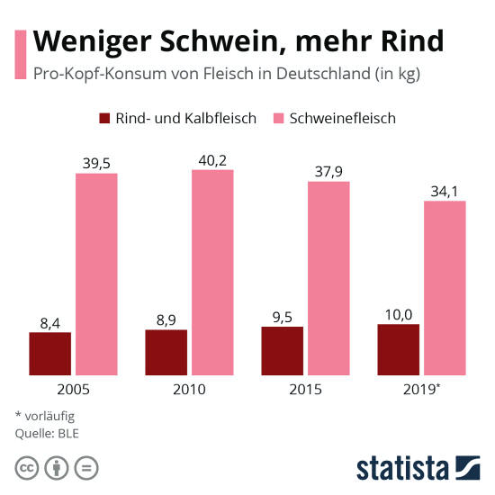
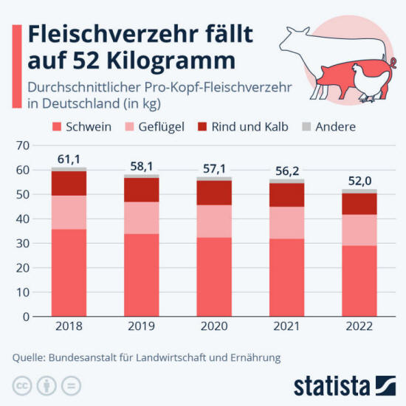
https://de.statista.com/infografik/21790/pro-kopf-konsum-von-fleischsorten-in-deutschlan
https://de.statista.com/infografik/21790/pro-kopf-konsum-von-fleischsorten-in-deutschland/

Arbeitsanregungen
- Verfassen Sie auf der Grundlage der obigen in den verschiedenen Infografiken gegebenen Informationen einen informativen Informationstext zum Thema Fleischkonsum.
- Entwerfen Sie auf der Basis der vorstehenden Informationen als Flugblatt einen Appell, den eigenen Fleischkonsum zu reduzieren.
- Verfassen Sie einen offenen Brief an die Bundesregierung zu diesem Thema.

